Тестирование сайта: otvet.mail.ru
Тестирование возможности опубликовать новый вопрос с главной страницы сайта.
- Ввод вопроса на главной странице сайта. Проверялись требования:
  - Если неавторизованный пользователь в поле ввода вопроса введет текст вопроса и нажмет кнопку «Опубликовать вопрос», то его перенаправит на форму авторизации/регистрации.
  - Если у пользователя достаточно баллов и не исчерпан лимит вопросов за день, авторизованный пользователь после ввода текста вопроса и нажатия кнопки «Опубликовать вопрос» (или после авторизации, пункт 1.1) сразу будет перенаправлен на страницу детализации параметров вопроса, если у него достаточно баллов и не исчерпан лимит вопросов за день.
  - Если у авторизованного пользователя будет недостаточно баллов или исчерпан лимит вопросов за день, пользователь будет перенаправлен на страницу, где будут указаны причины невозможности размещения вопроса.
  - При попытке публикации пустого текста вопроса (и для авторизованного, и не авторизованного пользователя) либо ничего не произойдет, либо появится сообщение о том, что поле вопроса пустое.
- Страница детализации вопроса. Проверялись требования:
  - Ранее введенный текст вопроса при переходе на страницу остался в поле «Мой вопрос».
  - В выпадающем списке «Категория» представлены все возможные категории вопросов.
  - Поскольку «Категория» - обязательное поле, выпадающий список не должен предоставлять возможность выбрать пустую строку.
  - При выборе какой-то конкретной категории в списке «Категория», в списке «Подкатегория» выбор ограничен только подкатегориями выбранной категории.
  - Поскольку «Подкатегория» - обязательное поле, выпадающий список не должен предоставлять возможность выбрать пустую строку.
  - Нажатие кнопки «Фото» в поле пояснения к вопросу должно приводить к открытию нового всплывающего диалогового окна выбора файла.
  - Нажатие кнопки «Видео» в поле пояснения к вопросу должно приводить к открытию нового всплывающего диалогового окна выбора файла.
  - Если не заполнено одно из обязательных полей «Мой вопрос», «Категория» и «Подкатегория» при нажатии кнопки «Опубликовать вопрос» должны подсвечиваться обязательные поля, которые не были заполнены, на первое из них (по порядку сверху страницы) должен быть переведен фокус. Или же должно появиться сообщение, извещающее пользователя о том, что вопрос не опубликован, с указанием не заполненных обязательных полей.
  - Если все обязательные поля заполнены, после нажатия кнопки «Опубликовать вопрос» должна открыться страница опубликованного вопроса., а также выводиться информация о списании баллов за размещение вопроса.
- Диалоговые окна выбора Фото и Видео. Проверялись требования:
  - Окно выбора фото/видео должно предоставлять возможность выбора файла из файловой системы, указания URL файла и выбора файла из альбомов пользователя.
  - В окне должно быть указано, какие форматы файлов фото/видео можно прикрепить (поддерживаемые форматы), для видео - ограничения по размеру файла (предполагается, что ограничение для фото по размеру аналогичное – и потому не имеет смысла его указывать, т.к. файл фото таких размеров крайне редко встречаются).
  - При выборе файла из файловой системы должно появляться диалоговое окно, в котором будет отражена файловая структура компьютера пользователя, будет возможность навигации по ней и выбора файла.
  - В диалоговом окне должно быть установлено ограничение на выбор только файлов поддерживаемых форматов (невозможность выбора файла неподдерживаемого формата). Либо при выборе неподдерживаемого формата файла пользователь должен увидеть сообщение, что выбран файл неподдерживаемого формата.
  - Если пользователь выбрал добавление файла по URL, то должно появиться поле для ввода URL-адреса.
  - Если пользователь ввел URL-адрес, указывающий на файл неподдерживаемого формата, не указывающий на файл вообще или не правильный URL, то должно появиться сообщение о том, что изображение по данному URL загрузить не удалось.
  - При выборе файла из альбомов, в окне должны отображаться все альбомы пользователя с миниатюрами фото.
  - При выборе файла из альбомов, если у пользователя нет ни одного альбома, должно отображаться сообщение о том, что нет альбомов с фото/видео.
  - После выбора файла поддерживаемого формата (из файловой системы, по URL или из альбома) диалоговое окно выбора Фото должно закрыться, и под полем «Пояснения к вопросу» должна появиться миниатюра выбранного файла.
  - Миниатюры файлов должны иметь кнопку «x» в правом верхнем углу, при нажатии которой миниатюра удаляется и соответствующий файл открепляется от вопроса.
Выявленные дефекты:
- В пункте 1.2: ошибка удобства использования. После авторизации пользователь снова попадает на страницу с введенным вопросом (страница перезагружается), и ему требуется заново нажимать кнопку «Опубликовать вопрос» для того, чтобы перейти к следующей форме для указания параметров вопроса.
- В пункте 2.3, 2.5: логическая ошибка. В выпадающем списке «Категория» и «Подкатегория» пользователь может выбрать пункт «Выберите подкатегорию», который не соответствует конкретной подкатегории, тогда как поле отмечено как обязательное для заполнения.
- В пункте 2.4: логическая ошибка. Если выбрать сначала какую-то категорию в списке «Категория», появляется поле «Подкатегория». Если тогда выбрать в поле «Категория» значение «Выберите категорию» - в поле «Подкатегория» будет доступен выбор из нескольких подкатегорий. При чем это даже не подкатегории из прошлой выбранной категории, список всегда одинаковый для разных вопросов (похоже, что это подкатегории из категории самого первого моего вопроса).
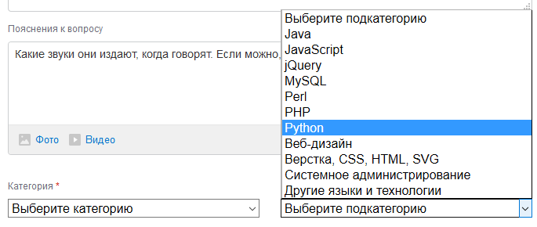
- В пункте 2.8: функциональная ошибка. Если из всех обязательных полей не выбрано только поле «Категория» (см. дефект 3), то при нажатии кнопки «Опубликовать вопрос», вопрос будет опубликован, т.е. проверка заполнения поля «Категория» не осуществляется.
- В пункте 2.8: логическая ошибка. Если не выбрано поле «Категория» и «Подкатегория», то при нажатии кнопки «Опубликовать вопрос» возникает ошибка «Выберите соответствующую подкатегорию из списка», тогда как сначала надо указать пользователю на необходимость выбора в списке «Категория».
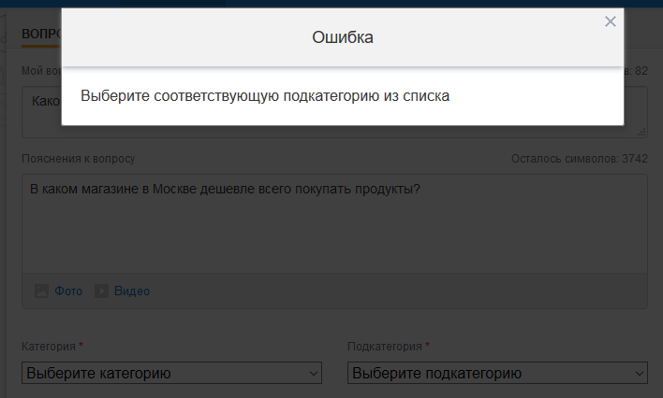
- В пункте 3.1: ошибка удобства использования. Окна выбора фото и окна выбора видео выглядят совершенно по-разному, имеют совершенно разный пользовательский интерфейс, хотя выполняют одинаковые функции, только для разных типов файлов. Для выбора видео доступно добавление файла путем перетаскивания его в область окна, тогда как для фото такая функция не доступна. Интерфейс выбора фото очень разрозненный: он предоставляет возможность выбора из файла и загрузку по URL в одной вкладке, из альбомов – в другой, отдельной вкладке, при чем выбор из файла происходит в новом окне, а указание URL – в том же окне.
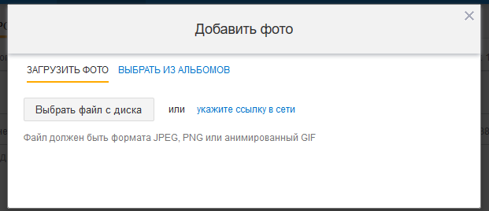

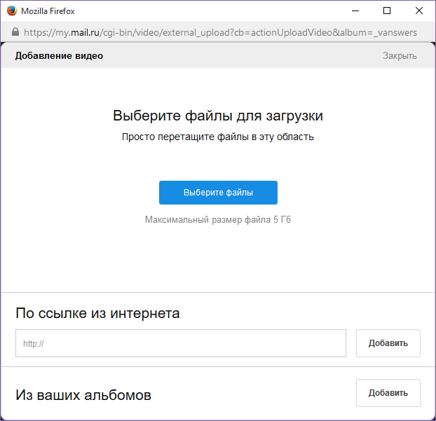

- В пункте 3.2: ошибка удобства использования. В окне выбора видео не указаны поддерживаемые форматы видео.
- В пункте 3.4: ошибка удобства использования. В окне выбора фото при выборе файла неграфического формата (например, *exe), пользователь не видит никакого сообщения о том, что файл имеет неподдерживаемый формат и не был загружен.
- В пункте 3.6: ошибка удобства пользования. При добавлении фото, если указан неправильный URL (не ссылается на фото), появляется сообщение об ошибке «Некорректные параметры запроса», не понятное для пользователя.
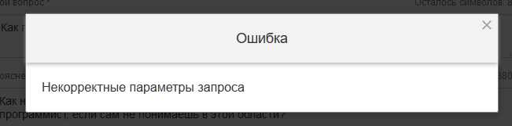
- Вне процесса публикации вопроса: функциональная ошибка. Сразу после публикации вопроса появляется ответ-спам с рекламой наркотиков. Считаю это функциональной ошибкой, т.к. такая навязчивая и постоянная реклама – не то поведение системы, которое ожидает пользователь, и потенциально может привести к проблемам с законом для компании.
- Вне процесса публикации вопроса: функциональная ошибка. Вопрос, по ошибке помещенный не в ту категорию, переместить никак нельзя.

